Молекулярный дизайн новых антибиотиков на основе бензимидазола
Уразманова К.Р., Орлова А.А., Виноградов В.В.
Университет ИТМО, 197101, Санкт-Петербург, Кронверкский пр., д. 49, лит. А.
E-mail: urazmanova@scamt-itmo.ru
По прогнозам Всемирной организации здравоохранения, к 2050 году от устойчивости к антибиотикам ежегодно будут умирать 10 млн человек. Растущая резистентность бактерий к антибиотикам и ограниченная эффективность существующих препаратов заставляет ученых искать новые лекарства. Антибиотики на основе бензимидазола считаются перспективными по нескольким причинам: широкий спектр воздействия, надежный механизм, эффективность против штаммов, устойчивых к другим антибактериальным препаратам.
Целью данного исследования является создание новых потенциально успешных лекарственных препаратов на основе гибридных производных бензимидазола с помощью методов машинного обучения.
Для решения проблемы предлагается алгоритм, совмещающий в себе две модели: прогностическая модель для предсказания биологической активности молекулы и генеративная модель для генерации молекул. Для обучения моделей была собрана база данных различных гибридов молекулы бензимидазола с другими антибиотиками. Она содержит более 2 тысяч молекул, а также такие параметры как минимальная ингибирующая концентрация и штаммы бактерий, для которых измерялась концентрация.
Молекулы были преобразованы в формат химических данных SMILES, отражающий состав и структуру соединений. Собранная база данных представляет широкий научный интерес, поскольку содержит различные типы гибридных производных бензимидазола и может быть использована в качестве источника данных для различных задач. С помощью генеративной модели мы планируем предложить новые структуры гибридов бензимидазола, обладающих улучшенной антибактериальной активностью, которые после экспериментальной проверки могут с большой долей вероятности успешно пройти клинические испытания и выйти на рынок (рис. 1).

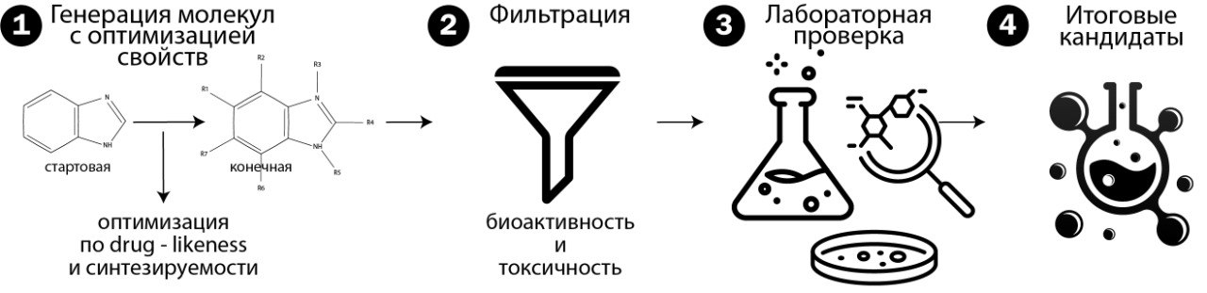
Рис. 1. Дорожная карта исследования
Работа выполнена при финансовой поддержке Федеральной программы академического лидерства «Приоритет 2030».
Литература
1. S. Suvaiv, K. Singh, P. Kumar, S. Hasan, S.P. Kushwaha, A. Kumar, S.M.H. Zaidi, S.K. Maurya, Rasayan J. Chem., 2023, vol. 16, no. 3, 1892-1905.

